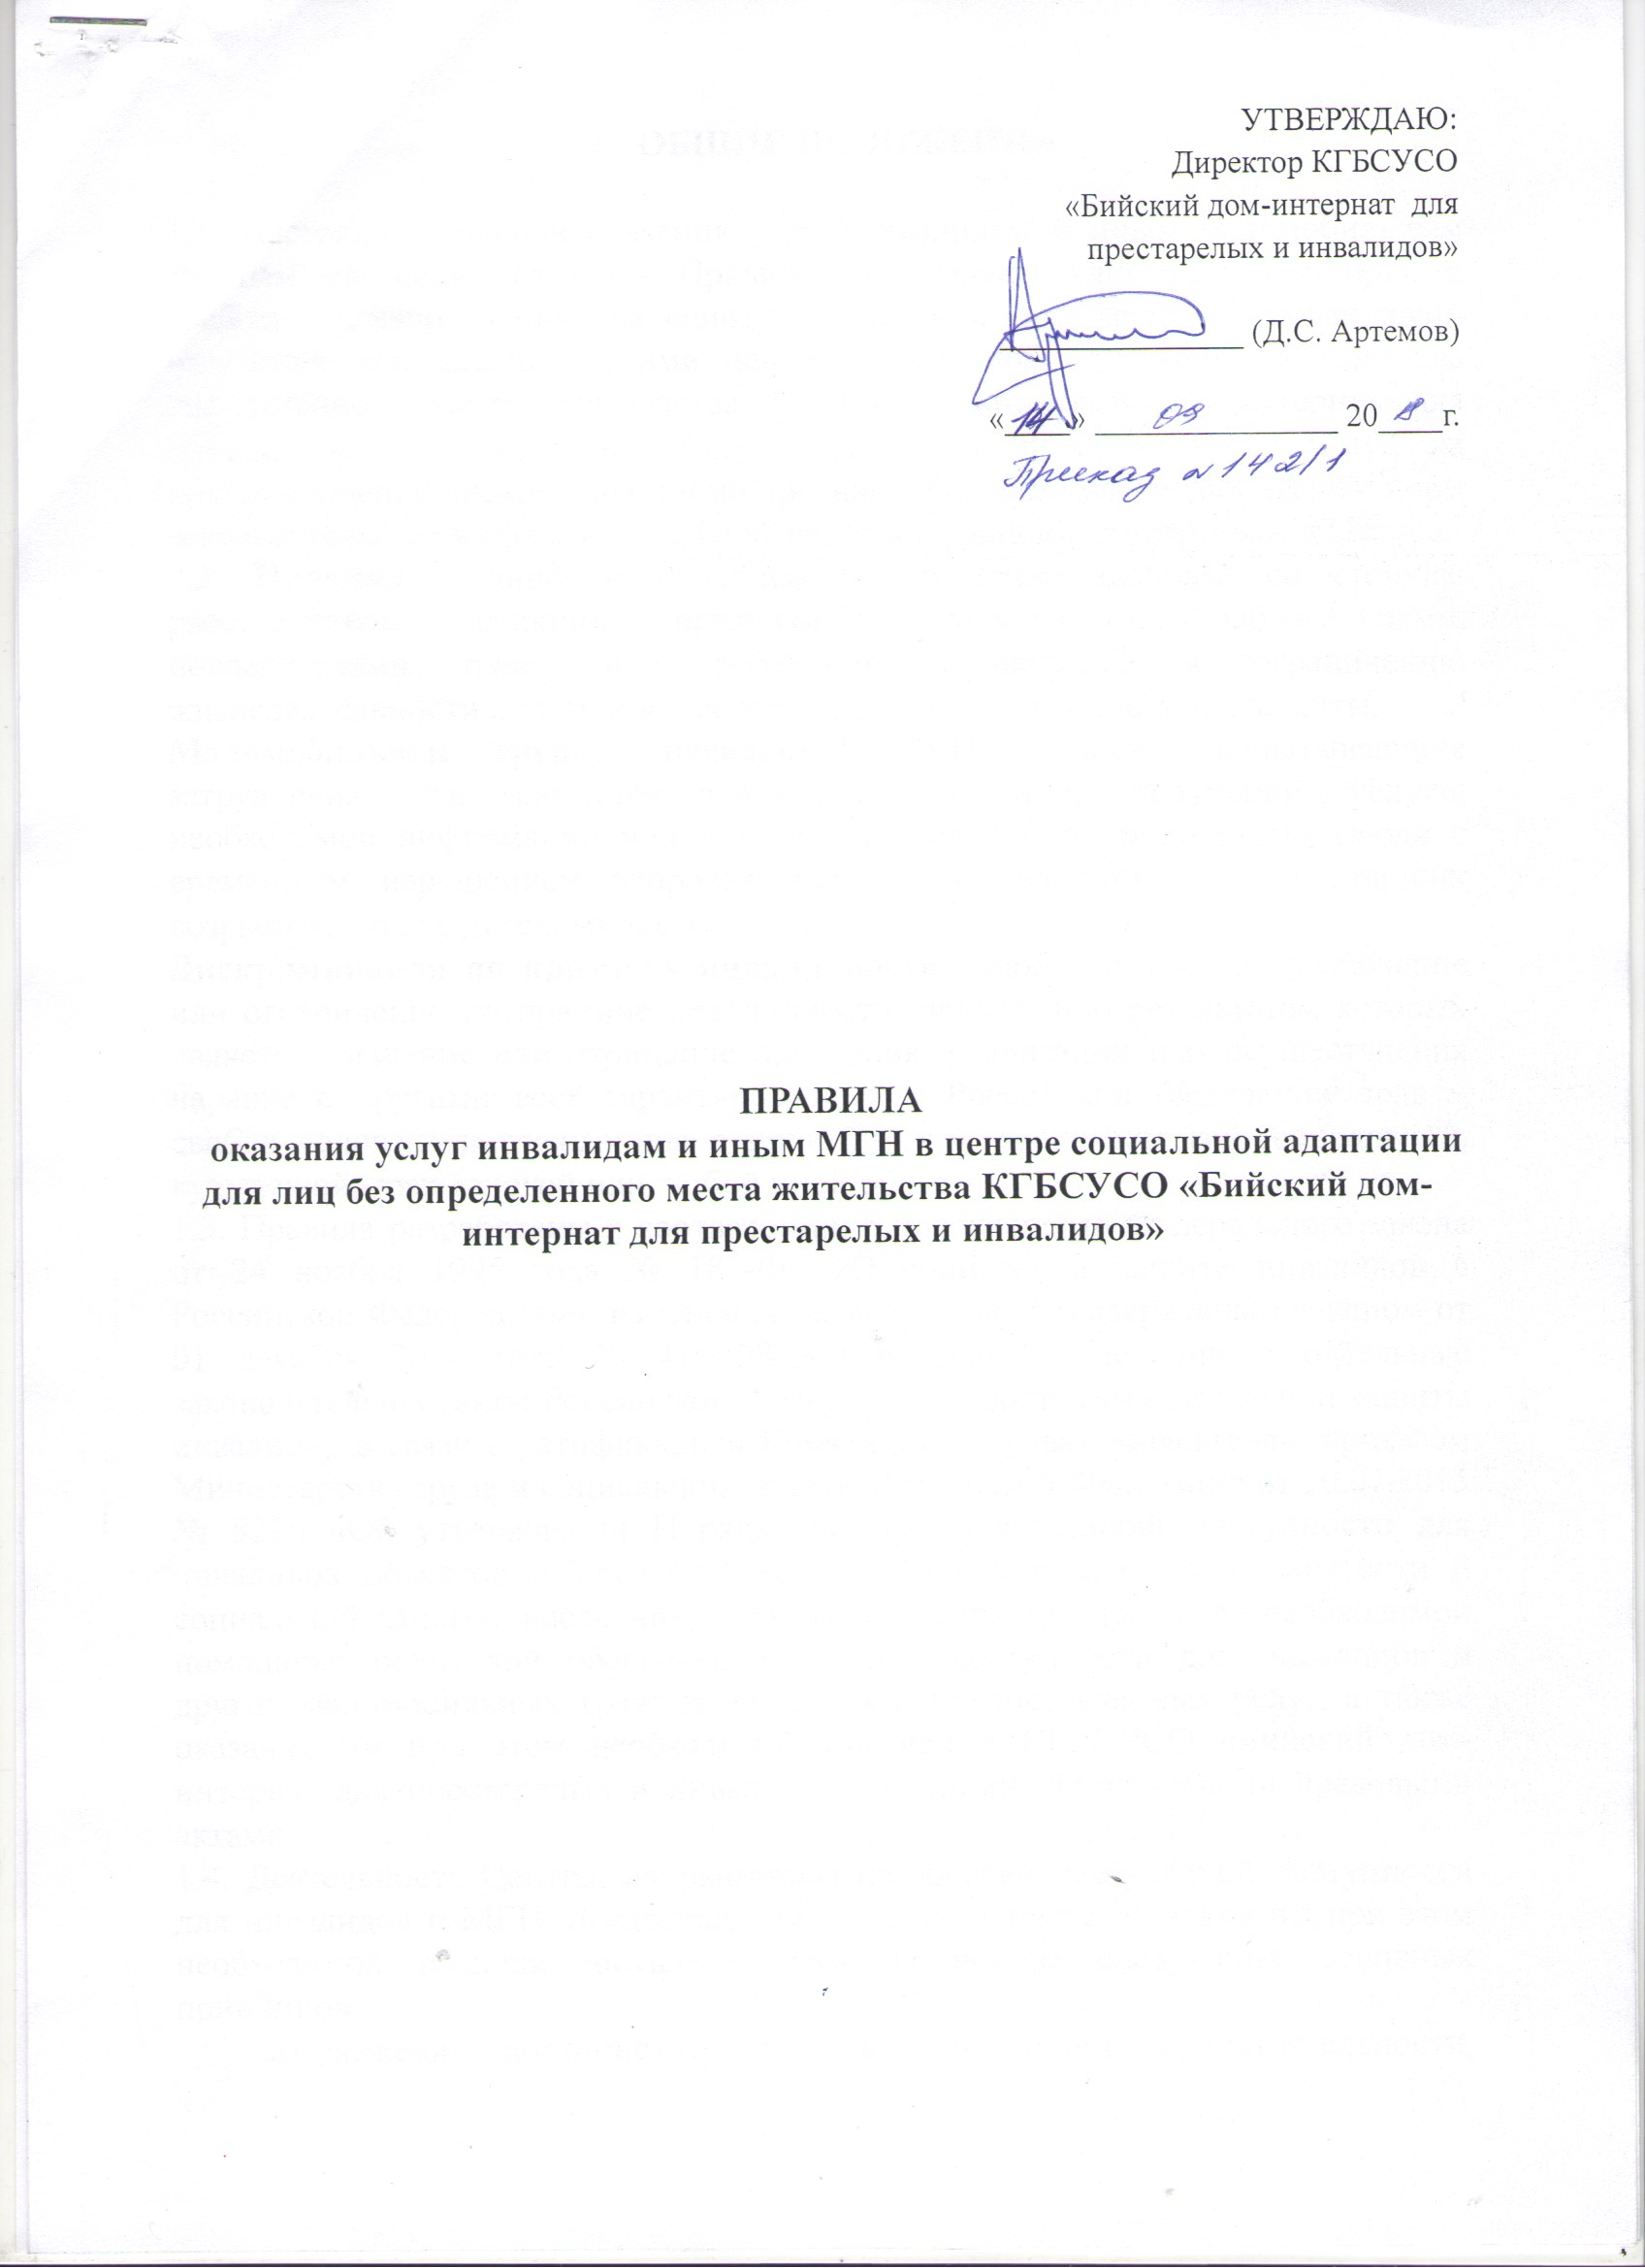

- ОБЩИЕ ПОЛОЖЕНИЯ.

1.1. Настоящие правила оказания услуг инвалидам и иным маломобильным группам населения (далее - Правила) определяют ключевые принципы и требования, направленные на защиту инвалидов и иных маломобильных групп населения при посещении ими центра социальной адаптации для лиц без определенного места жительства КГБСУСО «Бийский дом-интернат для престарелых и инвалидов» (далее - Центр) и при получении услуг, на предотвращение дискриминации по признаку инвалидности и соблюдение норм законодательства в сфере социальной защиты инвалидов сотрудниками Центра.
1.2. Инвалид – лицо, которое имеет нарушение здоровья со стойким расстройством функций организма, обусловленное заболеваниями, последствиями травм или дефектами, приводящее к ограничению жизнедеятельности и вызывающее необходимость его социальной защиты.
Маломобильные группы населения (МГН) - люди, испытывающие затруднения при самостоятельном передвижении, получении услуги, необходимой информации или при ориентировании в пространстве (люди с временным нарушением здоровья, беременные женщины, люди старших возрастов, люди с детскими колясками и т.п.).
Дискриминация по признаку инвалидности - любое различие, исключение или ограничение по причине инвалидности, целью либо результатом которых является умаление или отрицание признания, реализации или осуществления наравне с другими всех гарантированных в Российской Федерации прав и свобод человека и гражданина в политической, экономической, социальной, культурной, гражданской или любой иной области.
1.3. Правила разработаны в соответствии с положениями Федерального закона от 24 ноября 1995 года № 181-ФЗ «О социальной защите инвалидов в Российской Федерации» с изменениями, внесенными Федеральным законом от 01 декабря 2014 года № 419-ФЗ «О внесении изменений в отдельные законодательные акты Российской Федерации по вопросам социальной защиты инвалидов в связи с ратификацией Конвенции о правах инвалидов», приказом Министерства труда и социальной защиты Российской Федерации от 30.07.2015 № 527н «Об утверждении Порядка обеспечения условий доступности для инвалидов объектов и предоставляемых услуг в сфере труда, занятости и социальной защиты населения, а также оказания им при этом необходимой помощи»,с политикой обеспечения условий доступности для инвалидов и других маломобильных граждан объектов и предоставляемых услуг, а также оказания им при этом необходимой помощи в КГБСУСО «Бийский дом-интернат для престарелых и инвалидов» и иными нормативными правовыми актами.

1.4. Деятельность Центра, направленная на обеспечение условий доступности для инвалидов и МГН, предоставляемых услуг, а также оказание им при этом необходимой помощи, осуществляется на основе следующих основных принципов:
а) уважение достоинства человека, его личной самостоятельности, включая свободу делать свой собственный выбор, и независимости;
б) недискриминация;
в) полное и эффективное вовлечение и включение в общество;
г) уважение особенностей инвалидов, МНГ и их принятие в качестве компонента людского многообразия и части человечества;
д) равенство возможностей;
е) доступность.

  - ТЕБОВАНИЯ К УРОВНЮ ПОДГОТОВКИ ПЕРСОНАЛА
    - Все сотрудники Центра должны руководствоваться настоящими Правилами и соблюдать принципы и требования.
    - Сотрудники обязаны:
а) знать понятия «доступная среда для инвалидов» и основные требования доступности объектов и услуг для инвалидов и МГН;
б) информировать о специальном (вспомогательном) оборудовании и приспособлениях для инвалидов, имеющихся в распоряжении Центра, наличие доступа к ним, порядке и эксплуатации (включая требования безопасности);
в) ознакамливать с порядком эвакуации инвалидов и МГН в Центре.
2.3. Ответственный за организацию работы по обеспечению доступности объекта и услуг для инвалидов в Центре социальной адаптации для лиц без определенного места жительства назначается приказом директор Учреждения - заместитель директора-начальник центра социальной адаптации для лиц без определенного места жительства.
2.4. Директор, заместитель директора-начальник центра социальной адаптации для лиц без определенного места жительства и сотрудники Центра несут ответственность за несоблюдение принципов и требований настоящих Правил, а также за действия (бездействие) подчиненных им лиц, нарушающие эти принципы и требования;
2.5. К мерам ответственности за уклонение от исполнения требований к созданию Условий беспрепятственного доступа инвалидов к объектам и услугам Центра относятся меры дисциплинарной и административной ответственности, в соответствии с законодательством РФ.

3. КРАТКАЯ ХАРАКТЕРИСТИКА БАРЬЕРОВ ОКРУЖАЮЩЕЙ СРЕДЫ ДЛЯ ИНВАЛИДОВ РАЗНЫХ ФОРМ.
3.1. Для инвалидов, передвигающихся на креслах-колясках, барьерами различной степени выраженности могут быть пороги, ступени, неровное, скользкое покрытие, неправильно установленные пандусы, отсутствие поручней, высокое расположение информации, высокие прилавки, отсутствие места для разворота на кресло-коляске, узкие дверные проемы, коридоры, отсутствие посторонней помощи при преодолении препятствий (при необходимости) и др. физические и информационные барьеры.
3.2. Для инвалидов с нарушениями опорно-двигательного аппарата барьерами различной степени выраженности могут быть:
- для лиц, передвигающихся самостоятельно с помощью тростей, костылей, опор – пороги, ступени, неровное, скользкое покрытие, неправильно установленные пандусы, отсутствие поручней, отсутствие мест отдыха на пути движения и др. физические барьеры;
- для лиц, не действующих руками – препятствия при выполнении действий руками (открывание дверей, снятие одежды и обуви и т.д., пользование краном, клавишами и др.), отсутствие помощи на объекте социальной инфраструктуры для осуществления действий руками.
3.3. Для инвалидов с нарушениями зрения - барьерами различной степени выраженности могут быть отсутствие тактильных указателей, в том числе направления движения, информационных указателей, преграды на пути движения (стойки, колонны, углы, стеклянные двери без контрастного обозначения и др.); неровное, скользкое покрытие, отсутствие помощи на объекте социальной инфраструктуры для получения информации и ориентации и др.
3.4. Для инвалидов с нарушениями слуха - барьерами различной степени выраженности могут быть отсутствие зрительной информации, в том числе при чрезвычайных ситуациях на объекте социальной инфраструктуры, отсутствие возможности подключения современных технических средств реабилитации (слуховых аппаратов) к системам информации (например, через индукционные петли), электромагнитные помехи при проходе через турникеты, средства контроля для лиц с кохлеарными имплантами, отсутствие сурдопереводчика, тифлосурдопереводчика и др. информационные барьеры.
3.5. Для инвалидов с нарушениями умственного развития - барьерами различной степени выраженности могут быть отсутствие понятной для усвоения информации на объекте социальной инфраструктуры, отсутствие помощи на объекте социальной инфраструктуры для получения информации и ориентации и др.

4. СОПРОВОЖДЕНИЕ ИНВАЛИДОВ И МАЛОМОБИЛЬНЫХ ГРУПП НАСЕЛЕНИЯ НА ПРИЁМЕ В ЦЕНТРЕ
И ПРИ ОКАЗАНИИ ИМ УСЛУГ
4.1. Путь к Центру от ближайшей остановки пассажирского транспорта:
- от автобуса — 100 м;
- от трамвайной — 200 м.
Имеется выделенный от проезжей части пешеходный тротуар, по пути от остановке — нерегулируемые перекрестки и пешеходные переходы, как от автобусной остановки, так и от трамвайной. На пути имеется бордюрные поребрики, которые не адаптированы для инвалидов на коляске.
Территория, прилегающая к зданию, асфальтирована. Места для транспорта инвалидов не выделены.
4.2. Инвалидам оказывается необходимая помощь при входе в здание (выходе из здания), (одевании верхней одежды).
4.3. В случае необходимости сотрудниками Центра ( водитель, санитарка, горничная, медицинская сестра) оказывается помощь инвалиду при входе в Центр как с использованием необходимых вспомогательных устройств (кресло-каляска), так и без них.
4.3.При входе в здание имеется кнопка-вызова сотрудника. Первоночальный прием граждан ведет медицинская сестра, в выходные и праздничные дни - дежурный администратор.
4.4. В первоочередном порядке уточняется, в какой помощи нуждается инвалид, цель посещения Центра, необходимость сопровождения.
4.5. Для обеспечения доступа инвалидов к услугам специалисту при приёме инвалида в Центр необходимо:
а) рассказать инвалиду об особенностях здания учреждения:
- двухэтажное здание с цокольным этажом, без лифта, поручни только на лестничных маршах при спуске с первого этажа в подвал и на лестничной клетке, ведущая на второй этаж. При входе в здание имеется кнопка-вызова сотрудника. Вход в Центр не оборудован пандусом, что затрудняет прием граждан передвигающихся на креслах-колясках.
- необходимых для оказания услуги структурных подразделениях учреждения и местах их расположения в здании, в каком кабинете и к кому обратиться по вопросам, которые могут возникнуть в ходе предоставления услуги;
б) познакомить инвалида со всеми специалистами, задействованными в работе с ним, лично, представив по фамилии, имени и отчеству специалиста и инвалида друг другу. Информировать, к кому он должен обратиться во всех случаях возникающих затруднений.
в) при оказании услуги в учреждении чётко разъяснить график оказания услуги; указать место её проведения (показать нужный кабинет), акцентировав внимание на путь по учреждению от входа до кабинета, при необходимости сопроводить до места оказания услуги:
- ночлег предоставляется с 16-00 первых суток до 8-00 вторых суток;
- пункт приема находится на первом этаже, вход третья дверь слева;
-кабинет дежурной медсестры, раздевалка, душ находятся на цокольном этаже; барьеры: лестница, оборудованная поручнем;
- пищеблок находится на первом этаже, выделен отдельный стол со значком «Инвалид», основным препятствием является архитектурная мощность здания, а именно лестничные пролеты из подвала на первый этаж. Для клиентов с нарушением зрения и опорно-двигательного аппарата необходимо сопровождение;
- комнаты для ночлега находятся на втором этаже, выделена одна комната для категории «Инвалид». В одной санитарной комнате установлены поручни;
- социально-психологические услуги оказываются специалистом по социальной работе (режим работы пн - чт с 8-00 до 17-00, пт с 8-00 до 16-00, вых.: суббота, воскресенье) и психологом (режим работы с пн-пт с 12-00 до 20-00, вых.: суббота и воскресенье). Кабинеты специалиста по социальной работе, психолога находятся в левом крыле здания на первом этаже, на пути следования к кабинетам имеются перепады высоты, по краю которых наклеены желтые контрастные ленты.
- оказание услуг по транспортировке инвалидов в медицинские учреждения, социальные и прочее. Помощь инвалидам при посадке в транспорт и высадке из него перед входом в объект, с использованием необходимых вспомогательных устройств, в том числе с использованием кресла коляски осуществляет водитель и сопровождающий сотрудник Центра (медицинская сестра, специалист по социальной работе)
г) обеспечить допуск в здание собаки-поводыря, сопровождающей инвалида по зрению (Приложение 1);
д) предоставить инвалидам по слуху, при необходимости, услуги с использованием русского жестового языка, включая обеспечение допуска на объект сурдопереводчика, тифлосурдопереводчика (Приложение №2).

5. ОБЩИЕ ПРАВИЛА ЭТИКЕТА

5.1. Обращение к человеку: при встрече обращайтесь с инвалидом вежливо и уважительно, вполне естественно пожмите инвалиду руку. При разговоре с инвалидом любой категории, обращайтесь непосредственно к нему, а не к сопровождающему или сурдопереводчику, которые присутствуют при разговоре.
5.2. Адекватность и вежливость: относитесь к другому человеку, как к себе самому, точно так же его уважайте — и тогда оказание услуги в учреждении и общение будут эффективными.
5.3. Называть себя и других: при встрече с человеком, который плохо видит или совсем не видит, обязательно следует называть себя и тех людей, которые пришли с Вами. При общей беседе в группе, не забывать пояснять, к кому в данный момент Вы обращаетесь, и назвать себя.
5.4. Предложение помощи: если Вы предлагаете помощь, ждите, пока ее примут, а затем спрашивайте, что и как делать; всегда предлагайте помощь, если нужно открыть тяжелую дверь или обойти препятствие.
5.5. Обеспечение доступности услуг: всегда лично убеждайтесь в доступности мест, где предусмотрено оказание услуг и прием граждан. Заранее поинтересуйтесь, какие могут возникнуть проблемы или барьеры и как их можно устранить.
5.6. Внимательность и терпеливость: когда Вы разговариваете с человеком, испытывающим трудности в общении, слушайте его внимательно. Будьте терпеливы, ждите, когда человек сам закончит фразу. Не поправляйте его и не договаривайте за него. Повторите, что Вы поняли, это поможет человеку ответить Вам, а Вам - понять его.
5.7. Расположение для беседы: когда Вы говорите с человеком, пользующимся инвалидной коляской или костылями, расположитесь так, чтобы Ваши и его глаза были на одном уровне, тогда Вам будет легче разговаривать. Разговаривая с теми, кто может, читать по губам, расположитесь так, чтобы на Вас падал свет, и Вас было хорошо видно.
5.8. Привлечение внимания человека: чтобы привлечь внимание человека, который плохо слышит, помашите ему рукой или похлопайте по плечу. Смотрите ему прямо в глаза и говорите четко, но имейте в виду, что не все люди, которые плохо слышат, могут читать по губам.
5.9 Не смущайтесь, если случайно допустили оплошность, сказав "Увидимся" или "Вы слышали об этом...?" тому, кто не может видеть или слышать.

6. ОСОБЕННОСТИ ОБЩЕНИЯ С ИНВАЛИДАМИ, ИМЕЮЩИМИ НАРУШЕНИЕ ЗРЕНИЯ ИЛИ НЕЗРЯЧИМИ

6.1. Оказывая свою помощь незрячему человеку, направляйте его, не стискивая его руку, идите так, как Вы обычно ходите. Не нужно хватать слепого человека и тащить его за собой. Если Вы заметили, что незрячий человек сбился с маршрута, не управляйте его движением на расстоянии, подойдите и помогите выбраться на нужный путь.
6.2. Опишите кратко, где Вы находитесь. Предупреждайте о препятствиях: ступенях, низких притолоках, и т.п. Используйте фразы, характеризующие цвет, расстояние, окружающую обстановку.
6.3. Не командуйте, не трогайте и не играйте с собакой-поводырем.
6.4. Если Вы собираетесь читать незрячему человеку, сначала предупредите его об этом. Говорите обычным голосом. Когда незрячий человек должен подписать документ, прочитайте его обязательно полностью. Инвалидность не освобождает слепого человека от ответственности, обусловленной законодательством.
6.5. Когда Вы предлагаете незрячему человеку сесть, не усаживайте его, а направьте его руку на спинку стула или подлокотник. Не водите по поверхности его руку, а дайте ему возможность свободно потрогать предмет.
6.6. Когда Вы общаетесь с группой незрячих людей, не забывайте каждый раз называть того, к кому Вы обращаетесь.
6.7. Не заставляйте Вашего собеседника обращаться в пустоту: если Вы перемещаетесь, предупредите его об этом.
6.8. Избегайте расплывчатых определений и инструкций, которые обычно сопровождаются жестами, старайтесь быть точными в определениях.
6.9. Оказывая помощь незрячему, двигайтесь не торопясь, и при спуске или подъеме по ступенькам ведите незрячего перпендикулярно к ним. Не делайте рывков, резких движений, предупреждайте о препятствиях.

7. ОСОБЕННОСТИ ОБЩЕНИЯ С ИНВАЛИДАМИ, ИМЕЮЩИМИ НАРУШЕНИЕ СЛУХА

7.1. Разговаривая с человеком, у которого плохой слух, смотрите прямо на него. Не затемняйте свое лицо и не загораживайте его руками, волосами или какими-то предметами. Ваш собеседник должен иметь возможность следить за выражением Вашего лица.
7.2. Существует несколько типов и степеней глухоты. Соответственно, существует много способов общения с людьми, которые плохо слышат. Если Вы не знаете, какой предпочесть, спросите у них. Некоторые люди могут слышать, но воспринимают отдельные звуки неправильно. В этом случае говорите более громко и четко, подбирая подходящий уровень. В другом случае понадобится лишь снизить высоту голоса, так как человек утратил способность воспринимать высокие частоты.
7.3. Чтобы привлечь внимание человека, который плохо слышит, назовите его по имени. Если ответа нет, можно слегка тронуть человека или же помахать рукой.
7.4. Говорите ясно и ровно. Не нужно излишне подчеркивать что-то. Кричать, особенно в ухо, не надо.
7.5. Если Вас просят повторить что-то, попробуйте перефразировать свое предложение. Используйте жесты. Убедитесь, что Вас поняли. Не стесняйтесь спросить, понял ли Вас собеседник.
7.6. Если Вы сообщаете информацию, которая включает в себя номер, технический или другой сложный термин, адрес, напишите ее, сообщите по факсу или электронной почте, или любым другим способом, но так, чтобы она была точно понята.
7.7. Если существуют трудности при устном общении, спросите, не будет ли проще переписываться.
7.8. Нужно смотреть в лицо собеседнику и говорить ясно и медленно, использовать простые фразы и избегать несущественных слов; использовать выражение лица, жесты, телодвижения, если хотите подчеркнуть или прояснить смысл сказанного.

8. ОСОБЕННОСТИ ОБЩЕНИЯ С ИНВАЛИДАМИ, ИМЕЮЩИМИ ТРУДНОСТИ В ПЕРЕДВИЖЕНИИ

8.1. Всегда спрашивайте, нужна ли помощь, прежде чем оказать ее.
8.2. Предлагайте помощь, если нужно открыть тяжелую дверь или пройти по ковру с длинным ворсом. Если Ваше предложение о помощи принято, спросите, что нужно делать, и четко следуйте инструкциям.
8.3. Помните, что инвалидная коляска – это часть неприкасаемого пространства человека, который ее использует. Не облокачивайтесь на нее и не толкайте. Начать катить коляску без согласия инвалида - то же самое, что схватить и понести человека без его разрешения. Если вас попросили помочь инвалиду, передвигающемуся на коляске, сначала катите ее медленно. Коляска быстро набирает скорость, и неожиданный толчок может привести к потере равновесия.
8.4. Всегда лично убеждайтесь в доступности мест предоставления социальных услуг. Заранее поинтересуйтесь, какие могут возникнуть проблемы или барьеры и как их можно устранить.
8.5. Если возможно, расположитесь так, чтобы Ваши лица с инвалидом были на одном уровне. Избегайте положения, при котором вашему собеседнику нужно запрокидывать голову.

9. ОСОБЕННОСТИ ОБЩЕНИЯ С ЛЮДЬМИ, С НАРУШЕНИЯМИ УМСТВЕННОГО РАЗВИТИЯ

9.1 При общении с людьми с задержкой в развитии и проблемами общения используйте доступный язык, выражайтесь точно и по делу. Не думайте, что Вас не поймут. Исходите из того, что взрослый человек с задержкой в развитии имеет такой же опыт, как и любой другой взрослый человек. Будьте готовы повторить несколько раз. Не сдавайтесь, если Вас с первого раза не поняли.
Говоря, рассказывайте все «по шагам». Дайте Вашему собеседнику возможность обыграть каждый шаг после того, как Вы объяснили ему.
9.2 При общении с людьми, имеющими психиатрические проблемы спрашивайте его спокойно, что Вы можете сделать, чтобы помочь ему. Не говорите резко с человеком, даже если у Вас есть для этого основания. Не следует думать, что люди с психическими нарушениями более других склонны к насилию. Если Вы дружелюбны, они будут чувствовать себя спокойно.
9.3 При общении с людьми, испытывающие затруднения в речи не перебивайте и не поправляйте его. Начинайте говорить только тогда, когда убедитесь, что он уже закончил свою мысль.
- Не пытайтесь ускорить разговор. Будьте готовы к тому, что разговор с человеком с затрудненной речью займет у Вас больше времени.
- Смотрите в лицо собеседнику, поддерживайте визуальный контакт. Отдайте этой беседе все Ваше внимание.
- Старайтесь задавать вопросы, которые требуют коротких ответов или кивка.
- Не стесняйтесь переспросить. Если Вам снова не удалось понять, попросите произнести слово в более медленном темпе, возможно, по буквам.
- Если у Вас возникают проблемы в общении, спросите, не хочет ли Ваш собеседник использовать другой способ – написать, напечатать.

10. ВНЕСЕНИЕ ИЗМЕНЕНИЙ.
При выявлении недостаточно эффективных положений Правил, либо при изменении требований законодательства Российской Федерации, директор обеспечивает разработку и реализацию комплекса мер по актуализации настоящих Правил.

Приложение 1 к Правилам

оказания услуг инвалидам

и иным МГН

ПОРЯДОК
допуска собаки -поводыря в Центр социальной адаптации для лиц без определенного места жительства КГБСУСО «Бийский дом-интернат для престарелых и инвалидов»
1.Общие положения
1.1.Настоящий порядок допуска собаки-поводыря в Центр социальной адаптации для лиц без определенного места жительства (далее – порядок, далее -Центр) разработан в соответствии с требованиями части второй статьи 15 Федерального закона от 24.11.1995 г. No181-ФЗ «О социальной защите инвалидов в Российской Федерации», Федерального закона от 01.12.2014 г. No 419-ФЗ «О внесении изменений в отдельные законодательные акты Российской Федерации по вопросам социальной защиты инвалидов в связи с ратификацией Конвенции о правах инвалидов», а также в целях соблюдения требований п.5 п.п.5.8.Порядка реализации приказа Министерства труда и социальной защиты Российской Федерации от 30 июля 2015 г. No 527н «Об утверждении порядка обеспечения условий доступности для инвалидов объектов и предоставляемых услуг в сфере труда, занятости и социальной защиты населения, а также оказания им при этом необходимой помощи».
1.2.Порядок устанавливает:
- требования к допуску в Центр собаки–поводыря;
- требования к условиям, необходимым для оказания услуг лицам с собакой–поводырём;
- порядок действий сотрудников при посещении учреждения лица с собакой–поводырём.
1.3.Порядок основывается на принципах нравственного и гуманного отношения к домашним животным и распространяется на всех владельцев собак–поводырей, независимо от форм собственности учреждения.

2. Требования к допуску в Центр собаки-поводыря
2.1. Допуск собаки-поводыря в Центр возможен только при наличии документа, подтверждающего ее специальное обучение и выдаваемого по форме и в порядке, утвержденном Приказом Минтруда России от 22.06.2015 № 386н «Об утверждении формы документа, подтверждающего специальное обучение собакипроводника, и порядка его выдачи».
2.2. При посещении Центра владелец собаки-поводыря должен иметь при себе в обязательном порядке документы, подтверждающие статус собаки, как поводыря:
- паспорт собаки-поводыря, подтверждающий, что собака обучалась дрессуре по специальному курсу для собак-поводырей и не является агрессивной для окружающих (форма паспорта прилагается);
- ветеринарный паспорт (ветеринарное свидетельство) на собаку, подтверждающий.
3. Требования к условиям, необходимым для
оказания услуг лицам с собакой-поводырём
3.1. В Центре рекомендуется предусмотреть для собаки-поводыря специальное место для отдыха/ожидания, минимальный размер которого составляет 1,5 м2 с возможностью фиксации собаки на свободном поводке. Место отдыха в ожидании собаки-поводыря должно быть защищенным от холода (сквозняков) и перегрева (вдали от обогревающих приборов, ограждено от прямых лучей солнца), и не должно располагаться на проходе.
3.2. Рекомендуется обеспечить зону отдыха/ожидания чистой подстилкой и не переворачиваемой поилкой для воды. Обеспечение водой осуществляется из водопровода, качество воды должно соответствовать ГОСТу.
3.3. При необходимости организуется специальное место для выгула собаки-поводыря. Выгул собаки осуществляется в наморднике и на поводке, в дали от тротуара, детских и спортивных площадок.

4. Порядок действий сотрудников при посещении
Центра лица с собакой-поводырем

4.1. В случае, если посетитель заранее сообщает о своем приходе ответственному за сопровождение в Организации маломобильных групп населения и инвалидов, по телефонам, указанным на официальном сайте Учреждения в разделе «Доступная среда», ответственный уточняет:
- время посещения;
- необходимость в получении услуги на объекте;
- наличие собаки-поводыря;
- потребность в особых условиях ожидания собаки-поводыря на время получения услуги.
При необходимости ответственное лицо показывает место отдыха/ожидания для собаки-поводыря, далее сопровождает владельца к месту оказания услуги.
По окончанию предоставления услуги ответственное лицо сопровождает посетителя к месту отдыха/ожидания собаки-поводыря (если ранее в этом была потребность) и уточняет необходимость в помощи по ориентации на территории Центра.
Во время выполнения собакой-поводырем функций сопровождения запрещается посторонним лицам ее угощать, гладить, звать, так как это может отвлечь собаку от исполнения обязанностей и повлечь совершение ошибки, опасной для хозяина.
Общаться с собакой можно только с разрешения ее хозяина, в свободное от выполнения функций сопровождения время.

Приложение 2
к Положению о порядке
допуска собаки-поводыря

Форма паспорта на собаку – проводника

Лицевая сторона паспорта изготавливается из износостойкого материала темно-зеленого цвета.
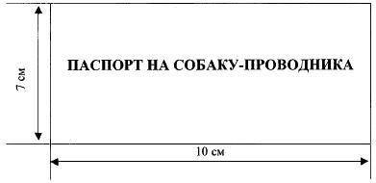

На внутренних сторонах паспорта вклеиваются вкладыши из картона или плотной бумаги светлого цвета
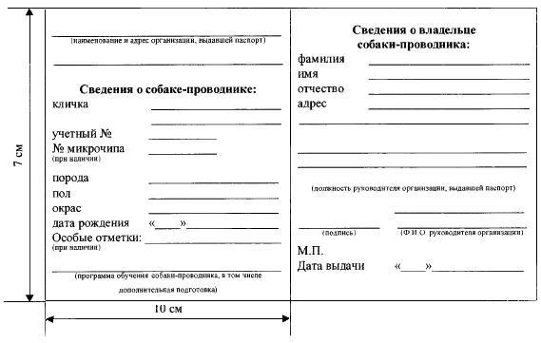

Приложение 1
к Положению о порядке
допуска собаки-поводыря

Доступность объекта для слепого с собакой проводником

Законом «О социальной защите инвалидов в Российской Федерации» установлено, что на все объекты, оказывающие услуги населению, должен быть обеспечен доступ незрячего с собакой-проводником.
Собаку-проводника в шлейке с красным крестом и в наморднике, сопровождающую хозяина, обязаны пускать во все общественные места, включая магазины, рестораны, театры, гостиницы и государственные учреждения. При этом охрана, контролеры и пр. не имеют права требовать еще какие-либо бумаги, кроме паспорта собаки-проводника.

Приложение 2 к Правилам

оказания услуг инвалидам

и иным МГН

ПОРЯДОК
обеспечения допуска сурдопереводчика, тифлосурдопереводчика, а также иного лица, владеющего жестовым языком в Центр социальной адаптации для лиц без определенного места жительства КГБСУСО «Бийский дом-интернат для престарелых и инвалидов»

1.Общие положения
1.1.Настоящий порядок обеспечения допуска сурдопереводчика, тифлосурдопереводчика, а также иного лица, владеющего жестовым языком в Центр социальной адаптации для лиц без определенного места жительства КГБСУСО «Бийский дом-интернат для престарелых и инвалидов» определен в соответствии с требованиями п. 5 пп. 5.8 Порядка реализации приказа Министерства труда и социальной защиты Россиийской Федерации от 30 июля 2015 №527н «Об утверждении порядка обеспечения условий доступности для инвалидов объектов и предоставляемых услуг в сфере труда а, занятости и социальной защиты населения, а также оказания им при этом необходимой помощи».
1. В случае посещения инвалида по слуху Центра в сопровождении сурдопереводчика специалист, ответственный за обеспечение допуска на территорию Центра сурдопереводчика, тифлосурдопереводчика, а также иного лица, владеющего жестовым языком, обеспечивает его допуск на территорию Центра, сопровождает к месту его посещения.
2. В случае отсутствия сурдопереводчика, ответственное лицо обеспечивает возможность оказания помощи инвалиду по слуху при нахождении его в Центре и при необходимости осуществляет видеозвонок по средствам сети «Интернет», который организован на базе Бийского местного отделения Алтайского регионального отделения Общероссийской общественной организации инвалидов "Всероссийское общество глухих" БМО АРО ОООИи "ВОГ", телефон диспетчерской: 8-913-096-30-06, телефон ответственного в г. Бийске: 8-923-655-1003 (Вольных Наталья Владимировна)

